**Программа расчета точки безубыточности.**

**Целью** данной программы было создание облегченной схемы расчета точки безубыточности, в отличии от обычных расчетов. Ранее использовалась версия Excel, в которой плохо отображались графики, из-за большого количества формул для расчета. Так же расчеты велись на нескольких страницах, что усложняло работу.

**Заказчик:**

Н. А. Гончарова.

Заказчик предоставил свою версию программы, выполненную в Excel.

**ТЗ:**

В качестве ТЗ была создана таблица Excel, в которой были расписаны все расчеты, и график (Grafik_bezubytochnosti.xls).

**Программа:**

1. **Требуемые входные данные:**
2. Выбор препарата;
3. Ввод постоянных затрат;
4. Ввод переменных затрат;
5. Объем реализации (количеств штук);
6. Объем реализации (в гривнах) (В шаблоне были гривны).

*Для правильной работы программы требуется введение всех значений.

* Данные поставляются автоматически, при выборе препарата (из БД), при этом так же возможно изменение значений нижних полей к уже имеющимся препаратам.

**Б. Выходные данные:**

1. После ввода данных, требуется нажать на кнопку «Рассчитать». Затем справа появится график – результат.
2. График, анализирующий точку безубыточности.

**График:**

**А. График отображает:**

1. Постоянные затраты;

2. Переменные затраты;

3. Объем продаж в гривнах;

4. Суммарные затраты;

5. Точку безубыточности;

**Б. Работа с графиком:**

1. Для увеличения масштаба графика, выделите нужную область;
2. Для определения точки – нажмите правой клавишей мыши по графику, выберите пункт меню – показать все точки, чтобы узнать координаты точки безубыточности.
3. Для сохранения изображения, нажмите правой клавишей мыши, далее копировать. Файл скопируется в буфер обмена.
4. Таким же образом можно сохранить файл, как изображения, в формате jpg.

**Пример работы программы:**

**Основное окно (с введенными данными):**

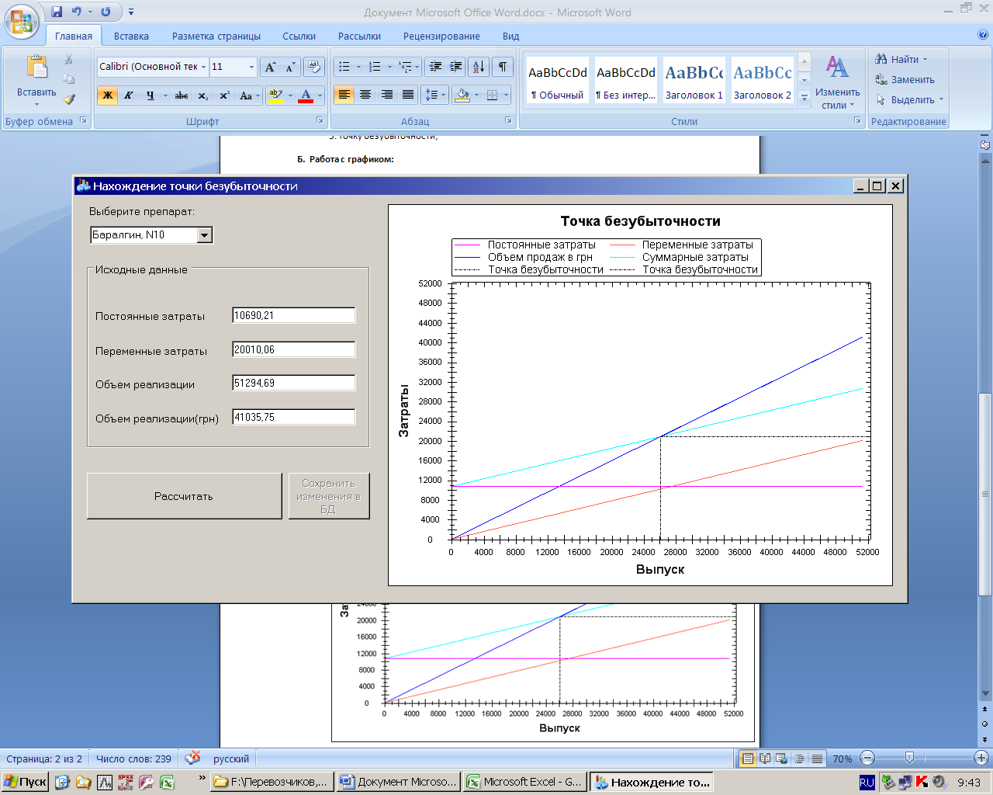

**Масштаб графика:**

**Изначальный размер:**

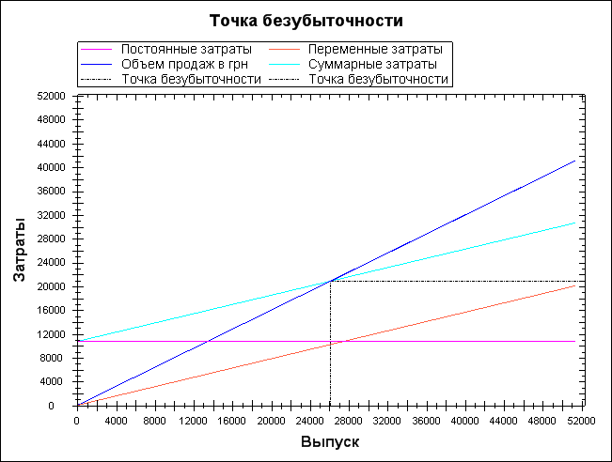

**Увеличенный размер:**

